**UNIVERSIDADE ESTADUAL DE MARINGÁ**

**INFORMÁTICA**

**FRASE EM DISPLAY DE 7 SEGMENTOS**

Olga Maria dos Santos R.A. 130002

Curso: Informática,

Disciplina Circuitos Digitais (9889-2022-T32)

Professor: Maurilio Martins Campano Junior

MARINGÁ

2022

**SUMÁRIO**

**Introdução**...............................................................................................................3

**Desenvolvimento**....................................................................................................6

**Justificativa**..................................................................................................6

**Decisões de projeto para a simulação**.....................................................8

* + - Tabela verdade completa
    - Simplificação das saídas por Mapa de Karnaugh
    - Representação do Circuito lógico

**Conclusão**..............................................................................................................11

**Referências**............................................................................................................12

**Introdução**

Este projeto tem como objetivo colocar em prática os conhecimentos de circuitos combinacionais em conjunto com circuitos sequencias, devemos criar uma frase, que parte de 4 entradas binárias, ou seja, 2bits, e devemos mostrar em um display de 7 segmentos, tanto em ordem crescente e decresceste da frase, utilizando nesta uma ideia de circuito sequencial, o contador.

A frase escolhida para ser mostrado foi “- - SUBI NO ONIBUS - -”, tendo 2 traços no inicio e fim para que chegasse no limite de opções que 4 entradas binárias tem de possibilidades, que são no caso 16 possibilidades, e utilizamos os 16 caracteres, a frase está com espaços, mas no display como é mostrado somente um caractere por vez, não utilizaremos espaços, logo não contam como caractere.

**Descrição**

Vamos conceituar quais elementos utilizaremos neste projeto:

Utilizaremos o programa logisim, que é um simulador lógico que permite o desenho e a simulação de circuitos através de uma interface gráfica, nele utilizaremos elementos:

**Pinos de entrada**: recebem os valores 0 ou 1, que vão compor as entradas em binário, serão importantes para a criação do display.



**Display de 7 segmentos**: Display que mostrará os valores de binários, em letras.



**Clock**: Responsável por enviar um pulso ao contador, que irá assim alterar seu valor de 0 para 1 ou de 1 para 0.



**Distribuidores**: Eles recebem os valores e distribuem na quantidade de bits que precisamos, servirão para deixar os circuitos mais limpo e uma distribuição mais eficiente:



**Chips**: São “caixinhas” que compõe toda a lógica do que foi programado dentro delas, são maneiras resumidas, iremos utilizar estas nos contadores, e nos displays, vai ficar visualmente mais eficiente e de melhor entendimento, pois nomearemos os chips com qual sua função, e seu visual pode mudar dependendo do número de entradas e saídas:



**Porta AND**: A porta lógica AND, “e” na língua portuguesa, faz referência a uma operação lógica que aceita dois ou mais operandos, que sempre resultem em um valor lógico verdadeiro, se somente se todos os valores passados terem seu valor sendo verdadeiro, caso o contrário se existir um valor ou mais que sejam falsos a saída resultante é falsa.

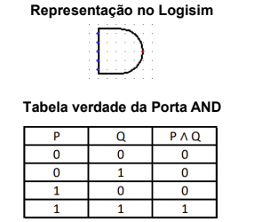

**Porta Lógica OR**: na tradução para o português fica “ou”, faz referência a uma operação lógica que permite a entrada de um ou mais valores e que sempre retorna um valor verdadeiro se um desses valores forem verdadeiros.

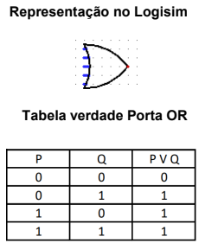

**Porta NOT**: A porta not, em português “não”, tem a função de trocar o valor passado por ela, por exemplo, se um valor verdadeiro é passado por uma porta not a saída será falsa, se a entrada é falsa, a saída será verdadeira. A ideia em si é sempre trocar os valores.

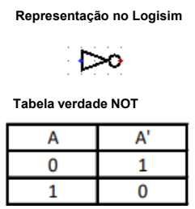

**Desenvolvimento**

**Justificativa**

O projeto consiste em criar uma tabela, com as quatro entradas binárias possíveis, sendo 16 possibilidades, e na possibilidade 0, ou chamaremos de 1° posição (0000), o segmentos do display que acenderam devem coincidir com a 1° posição da nossa frase, que é um (-), é a mesma lógica para as demais posições, seguindo a tabela:

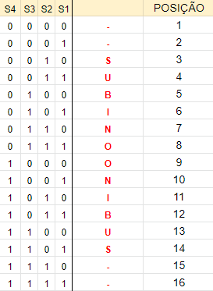

Logo depois definimos quais segmentos acenderiam e determinadas posições, baseado no display:

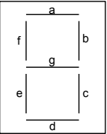

Chegamos na tabela:

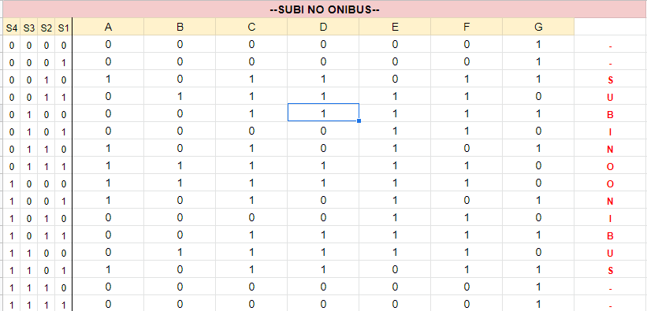

Foi necessário montarmos o contador, este que iria controlar a ordem de aparecimento dos caracteres, para montar o **contador crescente** utilizamos o flip-flop D:

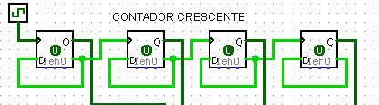

O **contador decrescente** utilizamos o flip-flop D também:

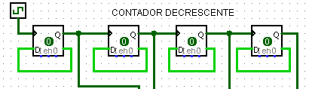

Sendo a lógica interna de cada flip-flop D, a seguinte:

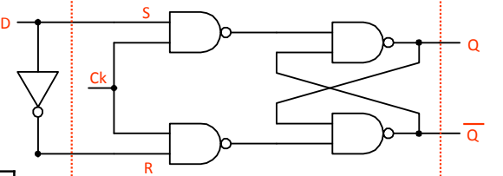

O clock, foi conectado somente no primeiro flip flop, o restante sempre recebia a saída do outro, isso que nos garante que irão seguir a ordem binária.

**Decisões de projeto para a simulação**

Depois de já termos montado os contadores, e testado principalmente, a tabela estava definida, era necessário retirar da tabela e transformar em circuito, foi retirado pelo método de mapa de karnaugh, e chegamos nas seguintes expressões:

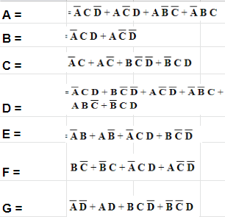

Uma expressão para cada segmento do display, logo após foi feito uma biblioteca com todos os 7 circuitos de cada letra, e com o objetivo de filtrarmos e deixarmos mais limpo, foi utilizado cada circuito de cada letra, em outro circuito denominado “Display”, ficando:

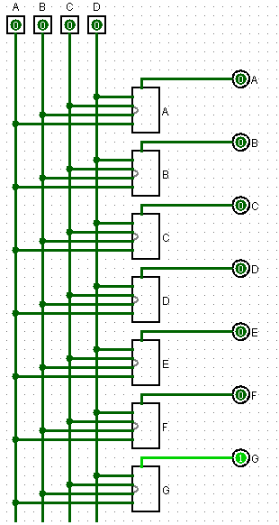

Agora tínhamos um arquivo que tem 4 entradas, e 7 saídas, cada uma responsável por um segmento do display, logo colocamos ele como chip no display principal “Frase”:

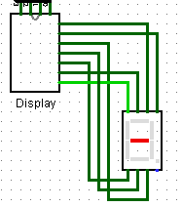

Conectamos a saída do circuito “Display” as entradas do display de 7 segmentos, e as entradas do “Display”, são as saídas do contador, assim seria acesso os segmentos, em ordem binária, ou também na ordem decrescente binária.

**Circuito Final**

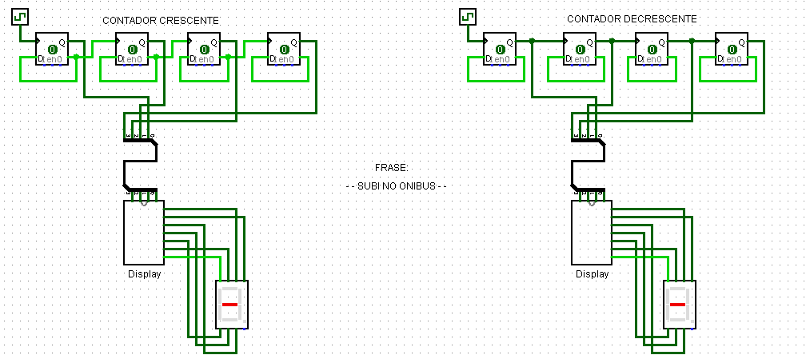

**Resultados**

Os resultados, como a frase de trás para frente e em ordem de frente para trás, é a mesma “- - SUBI NO ONIBUS - -”, mostraremos a tabela, da ordem binária crescente e decrescente que os contadores partiram, e quais os resultados nos displays:

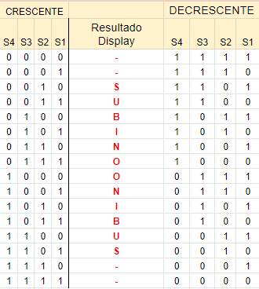

Resultados das letras no display foi:

“- - SUBI NO ONIBUS - -”



**Conclusão**

Este projeto nos levou a entender a conexão entre circuitos combinacionais e sequencias, de certa forma, desenvolvemos conceitos estudados em sala de aula, na prática, definirmos as entradas de dados, e por ela onde deveríamos chegar, que seria os segmentos a acender, logo após é necessário entender os conceitos de flip flops, RS, JK, D e T, para entender qual o melhor para o projeto, chegamos na conclusão que o D seria mais simples, e unir a saída dele, a entrada do display utilizando distribuidores, foi o que conectou os dois tipos de circuitos combinacionais e sequenciais e o que uniu o nosso projeto, e tudo, levou a um extensão do nosso conhecimento sobre os circuitos digitais.

**Referências**

Cefuve, Flip flop contador binário, 2015, disponível:

<https://www.youtube.com/watch?v=SXCXcZuqDjU>

GV Ensino, Eletrônica digital, entendendo contado assíncrono, 2020 disponível:

<https://www.youtube.com/watch?v=c1o46eJ_ocA>

Galdino, Jean, Organização de computadores, 2016, disponível: <https://docente.ifrn.edu.br/jeangaldino/disciplinas/2016.1/organizacao-de-computadores/aula-14-logisim-interligando-as-partes>

Cantu, Evandro, simulador de circuitos lógicos, sistemas digitais 2016, disponível em:wiki.foz.ifpr.edu.br/wiki/index.php/Simulador_de_Circuitos_L%C3%B3gicos_-_Logisim

Thiago Lima, Portas lógicas, 2015, disponível:

https://embarcados.com.br/portas-logicas/